Actividad 1-A
Realizar el diseño e implementación de una base de datos que guarde información de los pacientes que ingresan en un hospital. En este hospital, los pacientes que llegan al servicio de urgencias del hospital son examinados y, dependiendo de su estado de salud, son ingresados en la planta correspondiente (traumatología, cuidados intensivos, ...) bajo la supervisión de un médico responsable:
Para lo cual deben tener en cuenta lo siguiente:
a) Cada médico será responsable en general de varios pacientes.
b) Un paciente puede ingresar varias veces en el hospital y tener asignado en cada ocasión diferentes médicos

REALIZAR LO SIGUIENTE:
- Darle un nombre a la base de datos.
SaludMax

- Listado de tablas que llevara la BD. (cuales son referenciales y cuales son de movimiento)

Tablas Primarias:
Hospital, Médico, Paciente, Estado_Salud
Tablas Secundarias:
Med_Pac,
3. Diseñar la estructura de cada tabla o diccionario de datos teniendo en cuenta el siguiente formato
Diccionario de Datos.xlsx (11182)
Hospital:
Nit(clave primaria), nom_hos, dir_hos, Tel_hos
Médico:
Tar_Med(clave primaria), nom_med, dir_med, tel_med, nit2(clave foránea)

Paciente:

Ced_Pac(clave primaria), Nom_Pac, Dir_Pac, Tel_Pac, nit3(clave foránea)
Estado_Salud:
Reg_Pac(clave primaria), est_pac, ced_pac2(clave foránea)

Tablas Secundarias:
Hos_Pac:
Codigo1, Nit4, Ced_Pac3
Med_Pac:
Codigo2, Tar_Prof2, Ced_Pac2
4. Montar o diseñar el modelo entidad relaciòn.
Modelo Hospital.xlsx (11579)
5. Dibujar el Diagrama relacional.

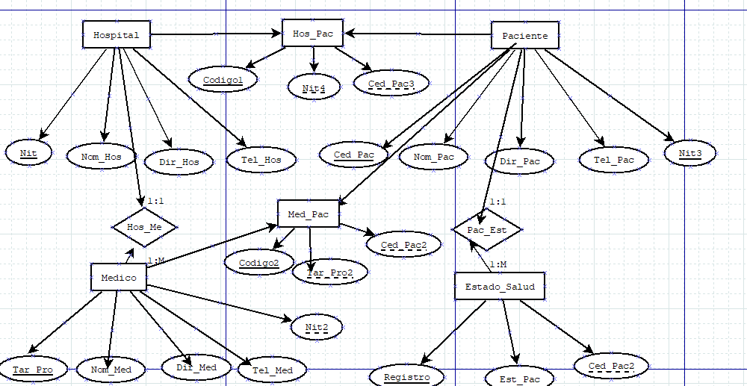

6. Crear la BD y las tablas respectivas en mysql

Insertarle 10 registros a cada Tabla Maestra

Crear los siguientes procedimientos Almacenados que permitan manejar la información de cada una de las tablas maestras
Procedimiento para insertar
Procedimiento para listar
Procedimiento para consultar
Procedimiento para eliminar
Procedimiento para modificar

Guia para crear la Base de datos...
https://sistemasremington.webnode.com/base-de-datos/comandos-mysql-para-bd/
Como crear procedimientos alamacenados....
PProcedimientos almacenados.docx (14,9 kB)
Realizar la copia de Seguridad de la base de datos....

Leer más: https://ingenierialinagil.webnode.es/bases-de-datos-ii/actividad-1-a/

